溪城家园公租房项目基本情况介绍

一、基本信息
楼盘类型：公共租赁住房。
项目位置：北京市昌平区东小口镇陈家营西路2号院溪城家园12号楼、13号楼。
租金单价：47元/建筑平米·月（不分楼层、朝向）。
价格说明：租金单价中包含物业费，不包含供暖费、水费、电费、燃气费、电话费、上网费、有线电视初装费及收视费等。
供暖方式：小区集中供暖，30元/建筑平方米·供暖季。
房源数量：以公告数据为准。
户型面积：以公告数据为准。
二、项目配套情况
周边交通：小区门口有558路,专107路公交，离地铁5、13号线立水桥站约2公里。
小区内配套：配套商业、社区卫生站、社区服务中心及居委会、文体活动站、菜场、小学、幼儿园等。
周边公共设施：教育资源：清华附小昌平学校，清华附小成志幼儿园。
生活购物：华泰超市，新隆嘉超市。
医疗保健：溪城家园社区卫生服务站、北京市昌平区东小口社区卫生服务中心。
三、户型详细信息
1、小套型


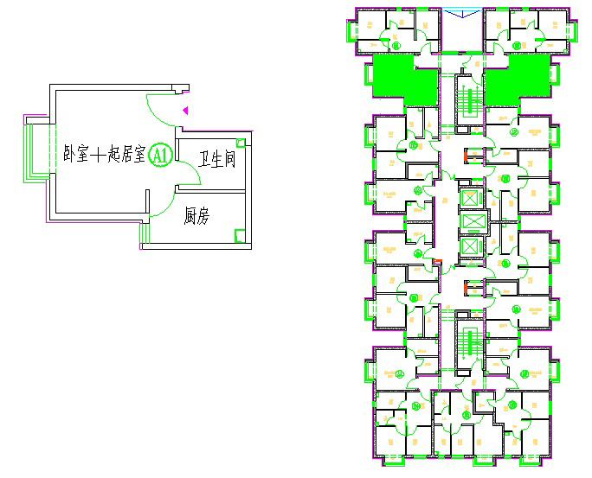

户型编号：A1
居室类型：厅室合一
建筑面积：约为33.3㎡
房屋租金：约为1565.1元/月
房屋朝向：东、西

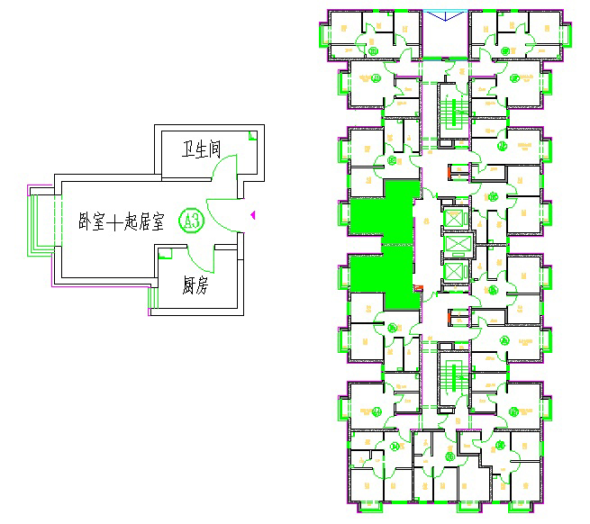

户型编号：A3
居室类型：厅室合一
建筑面积：约为32.9㎡
房屋租金：约为1546.3元/月
房屋朝向：西

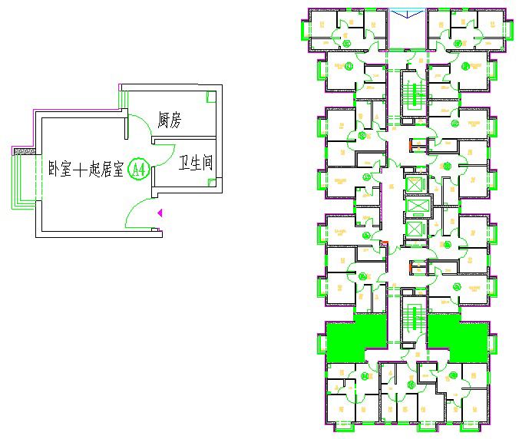

户型编号：A4
居室类型：厅室合一
建筑面积：约为33.3㎡
房屋租金：约为1565.1元/月
房屋朝向：西

2、中套型

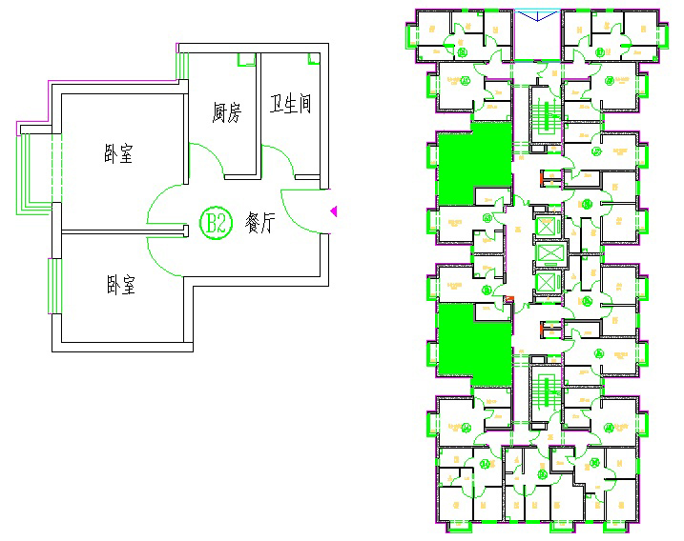

户型编号：B2
居室类型：二居室
建筑面积：约为46.06㎡
房屋租金：约为2164.82元/月
房屋朝向：西

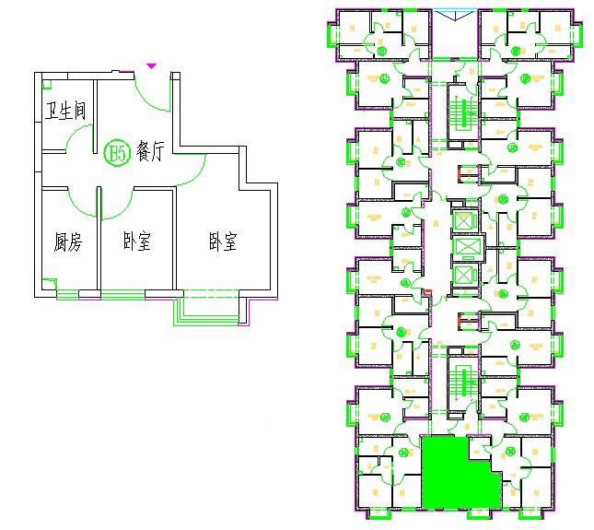

户型编号：B5
居室类型：二居室
建筑面积：约为45.27㎡
房屋租金：约为2127.69元/月
房屋朝向：南

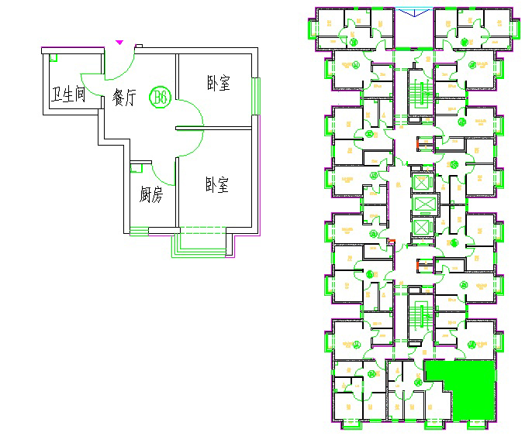

户型编号：B6
居室类型：二居室
建筑面积：约为44.55㎡
房屋租金：约为2093.85元/月
房屋朝向：东南

